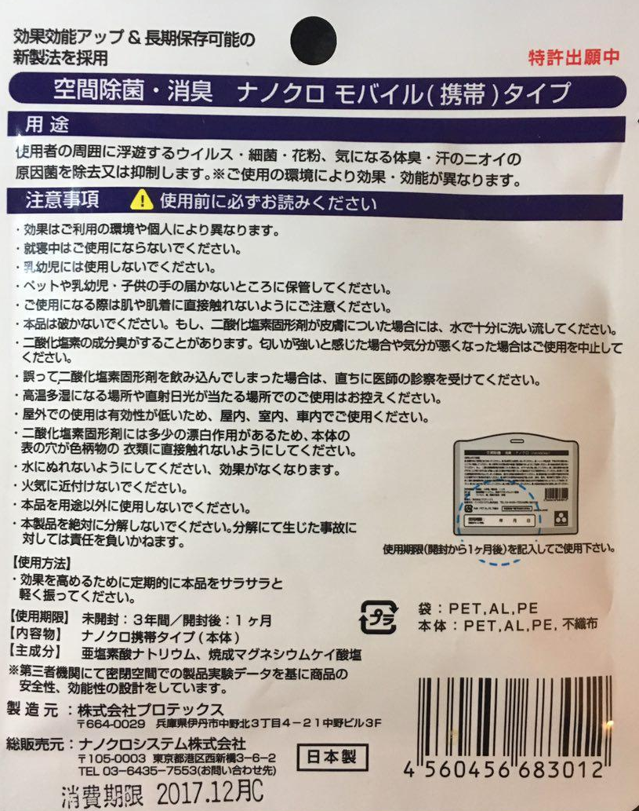

Улучшает эффект при помощи
использования новой технологией
Запатентовано

Обеззараживающее, освежающее. Nanoclo Mobile (портативный) тип

Применение
Устраняет простуду, бактерии, пыльцу, микроорганизмы, вызывающие запах пота. ※ В зависимости от пользователя, может иметь разный эффект.
Примечания  Пред применением, пожалуйста, прочтите

Эффект зависит от личного использования потребителем.
Не рекомендуется использовать перед сном.
Не рекомендуется для младенцев
Сберегать в недоступных для детей местах.
Следите за контактом с нижним бельём и кожей.

В продукте в качестве основного ингредиента используется кислая соль.
В случае, если Вы случайно проглотили твёрдый компонент продукта, немедленно обратитесь к врачу.
Не рекомендуется применять в местах с высокой температурой и влажностью, а также в местах прямого попадания солнечного света.
Эффективность низка при использовании на открытом пространстве. Рекомендуется использование в закрытых пространствах, помещениях, автомобиле.
Пожалуйста, не прикасайтесь к цветному лоскутку пробника.
Продукт не имеет эффекта в воде.
Держать подальше от огня.
Не распаковывать продукт полностью. Мы не несём ответственности за последствия полной распаковки продукта.
Упаковка: PET. AL. PE
Основной продукт: PET. AL. PE

【Как использовать】
Для увеличения эффекта периодически помешивайте продукт чем-то гладким. Слегка встряхивайте.
【Срок использования】Нераскрытый продукт – в течении трёх лет / после открытия - 1 месяц
【Содержание 】 Портативный тип Nanoclo (основной продукт)
【Основной компонент】 Хлорид натрия, силикат магния
※Экспериментальные данные относительно продукта переданы третьей стороной. Эффективность компонентов продукта разрабатывается.
Производитель: компания Плотекс
Yubinbango 664-0029 Итами, префектура Хего Nakanokita, Япония.
Дистрибьютор: корпорация Nanoclo systems
Тел.: 03-6435-7553 Токио. Нишишимбаши 3-6-2, Минато-Ку Сделано в Японии

Срок годности: декабрь 2017

